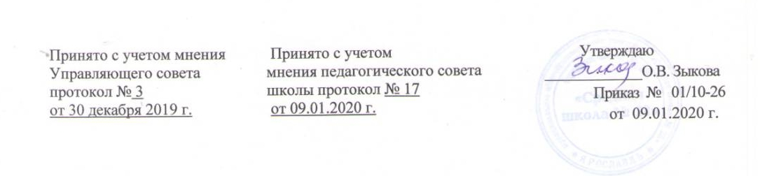

Положение о работе с семьями, находящимися в социально опасном положении

1.Общие положения.

1.1.Настоящее положение разработано на основе Конституции РФ, Федерального Закона «Об основных гарантиях прав ребенка в Российской Федерации», Конвенции о правах ребенка, Федерального Закона «Об образовании», Федерального Закона Российской Федерации «Об основах системы профилактики безнадзорности и правонарушений среди несовершеннолетних», Гражданского кодекса РФ, Семейного кодекса РФ.

1.2. Настоящее Положение определяет функциональные обязанности образовательного учреждения и принципы взаимодействия с КДН, ОДН, при осуществлении работы с социально неблагополучными семьями

1.3.Учету подлежат семьи, находящиеся в социально опасном положении

Семья, находящаяся в социально опасном положении - семья, где родители или законные представители несовершеннолетних не исполняют своих обязанностей по их воспитанию, обучению и (или) содержанию и (или) отрицательно влияют на их поведение либо жестоко обращаются с ними.

Основными критериями при определении семей этой категории являются:
    - Неисполнение родителями своих обязанностей по жизнеобеспечению детей (отсутствие у детей необходимой одежды, регулярного питания несоблюде- ние санитарно-гигиенических условий;
    - Отсутствие условий для воспитания детей (отсутствие работы у родителей, жилья и т.д.);
    - Отсутствие личного примера в воспитании детей со стороны родителей (пьянство, употребление наркотических средств, аморальный образ жизни);
    - Вовлечение детей в противоправные действия (попрошайничество, прости- туция);
    - Жестокое обращение с детьми со стороны родителей (нанесение физическо- го, психическтого и морального ущерба ребенку);
    - Отсутствие контроля за воспитанием и обучением детей (отсутствие связи со школой, невнимание родителей к успеваемости ребенка);
    - Семьи, в которых дети совершили преступление или правонарушение.

Из определений «несовершеннолетний, находящийся в социально опасном по- ложении» следует, что даже если несовершеннолетний проживает во внешне благополучной семье, но совершил преступление или систематически соверша- ет правонарушения, то данная семья относится к категории находящейся в со- циально опасном положении.
1.4. Целью учета является взаимодействие специалистов разного профиля в диагностике, коррекции и реабилитации дезадаптированных семей с детьми, оказание им квалифицированной помощи.
2. Функциональные обязанности образовательного учреждения.

  - Образовательное учреждение формирует банк данных семей, находящихся в социально опасном положении
  - Выявляет семьи, находящиеся в социально опасном положении
  - Проводит индивидуально-профилактическую работу - своевременное выяв- ление несовершеннолетних и семей, находящихся в социально опасном поло- жении, а также по их социально педагогической реабилитации и предупре- ждению совершения ими правонарушений и антиобщественных действий.
  - Проводит профилактику безнадзорности и правонарушений несовершенно- летних, осуществляя систему социальных, правовых, педагогических и иных мер, направленных на выявление и устранение причин и условий, способ- ствующих безнадзорности, правонарушениям и антиобщественным действиям несовершеннолетних, в совокупности с индивидуальной работой с несовер- шеннолетними и семьями, находящимися в СОП.
  - Участвует в организации летнего отдыха, досуга, занятости несовершеннолет- них.
  - Ведет учет несовершеннолетних, не посещающих или систематически про- пускающих по неуважительным причинам занятия в образовательном учре- ждении.
  - Выявляют несовершеннолетних, имеющих отклонения в развитии или пове- дении, проводят их комплексное обследование для ПМПК с целью определе- ния дальнейшего обучения и воспитания несовершеннолетнего, оказания пси- холого-педагогической помощи.
  - Организует социально-культурную среду для несовершеннолетних из семей, находящихся в СОП с целью профилактики безнадзорности несовершенно- летних.
  - Проводит работу Совета профилактики в школе.
  - Предоставляет в недельный срок характеристику на несовершеннолетних по запросу КДН.
  - Принимает участие в работе КДН.

3. Порядок учета.

  - Учету подлежат семьи, где доминирует фактор:
- Недостаточная психолого-педагогическая грамотность родителей;
- Жестокое обращение с ребенком;
- Семья алкоголиков (оба родителя);
- Неполная семья, где родитель алкоголик (мать-одиночка, утеря кормильца, раз- вод);
- Родители лишены родительских прав, дети находятся в государственных учре- ждениях;
- Родители ограничены в родительских правах, но дети проживают вместе с ними;
- Семья в состоянии развода или после развода;
- Отчуждение родителей из-за занятости;
- Полная семья, один из родителей пьет;
- Отсутствие условий для воспитания детей (отсутствие работы, жилья у родите- лей).

Учету подлежат несовершеннолетние:
- Имеющие склонность к вредным привычкам;
- Регулярно или систематически пропускающие занятия без уважительных причин (свыше 50 часов и, не аттестованные за четверть);
- Имеющие склонность к девиантному поведению.
  - Решение об организации ИПР выносится на Совете по профилактике
  - До принятия решения об организации ИПР классный руководитель (воспитатель, социальный педагог) проводит подготовительную работу: посещает семью, беседует с родителями (или лицами их заменяющими), выясняет все аспекты проблемы и возможные причины ее возникновения, с согласия несовершеннолетнего (или родителей) организует консультацию психолога, составляет психолого-педагогическую характеристику.
  - Совет профилактики, рассмотрев представленные документы (психолого- педагогическую характеристику, акт обследования, объяснительные и другие документы) принимает решение об организации профилактической работы с семьей и планирует основные направления работы.
  - Решение о прекращении профилактической работы принимается в случае положительного результата проведенных мероприятий, устойчивой тенденции к улучшению или полного решения проблемы, которая стала причиной организации профилактической работы
Решение о прекращении профилактической работы принимается на Совете профилактики.

4.Содержание работы с семьями, находящимися в социально опасном положении
  - Классный руководитель в зависимости от степени неблагополучия семьи пе- риодически посещает семьи для контроля за ситуацией и оказания помощи; каждое посещение оформляется контрольным актом с анализом доминирую- щего фактора в характеристике семьи:
- 1 раз в неделю - посещение семей, где родители дебоширят, допускают фи- зическое насилие в отношении детей, где дети голодают;
- 1 раз в месяц - посещение семей, где родители злоупотребляют спиртными напитками, наркотическими веществами, не контролируют поведение ребен- ка, являются правонарушителями или ребенок является правонарушителем;
- 2 раза в год - посещение семьи группы риска;
классный руководитель планирует и контролирует занятость учащихся во второй половине дня, в каникулы, посещаемость уроков, текущую и итоговую успеваемость учащихся;
- о проведенных мероприятиях классный руководитель (социальный педагог) до- кладывает на Совете профилактики, педагогическом совете, совещании при ди- ректоре, планерке;
- коллегиально составляется программа общепрофилактической и реабилитацион- ной работы с семьей;
- о всех значимых изменениях (негативных и позитивных) классный руководитель (психолог, социальный педагог) докладывает заместителю директора по воспита- тельной работе.
  - Образовательное учреждение реализует межведомственный подход к реаби- литационному процессу, основанный на единой информационной базе. Обес- печивает защиту прав и законных интересов несовершеннолетних.

